ICS 03.060
CCS A11

中 华

JR
人 民 共 和 国 金 融 行 业 标 准
JR/T 0273—2023

证券公司场外业务资金服务接口

Over-the-counter capital service interface for securit ies companies

2023-02-07 发布

2023-02-07 实施

中 国证 券监 督 管理 委 员会 发 布

JR/T 0273—2023

目 次

前言 II
引言 III
1 范围 1
2 规范性引用文件 1
3 术语和定义 1
4 数据传输 2
4.1 消息传输 2
4.2 文件传输 2
5 数据类型 2
5.1 分类 2
5.2 整数 3
5.3 浮点数 3
5.4 单个字符 3
5.5 字符串 3
6 业务活动 4
6.1 账户业务查询 4
6.2 资金转入转出 7
6.3 资金业务查询 11
7 消息接口 17
7.1 账户业务查询 18
7.2 资金转入转出 21
7.3 资金业务查询 24
7.4 资金服务通用报文 32
8 文件接口 33
8.1 对账文件规则 33
8.2 日终对账文件 33
9 数据字典 36

JR/T 0273—2023

前 言

本文件按照GB/T 1.1—2020《标准化工作导则 第1部分：标准化文件的结构和起草规则》的规定 起草。
本文件由全国金融标准化技术委员会证券分技术委员会 (SAC/TC 180/SC4) 提出。
本文件由全国金融标准化技术委员会 (SAC/TC 180) 归 口。
本文件起草单位：中国证券监督管理委员会科技监管局、中国证券业协会、中证机构间报价系统股 份有限公司、中证信息技术服务有限责任公司。
本文件主要起草人：姚前、蒋东兴、周云晖、陆华、石永鑫、李睿、张敏芳、刘辉、杨宇霄、王鑫 琦、张哲、范勇军、路一、李向东、刘彬。

JR/T 0273—2023

引 言

近年来场外市场发展迅速，加强市场监管，实现场外市场“看得清、管得住”，有效的防范金融风 险，仍是资本市场的重要任务之一。随着资管新规落地实施，《证券公司场外期权业务管理办法》和《证 券公司收益互换业务管理办法》先后发布，场外市场逐渐向规范化发展。但是，同场内市场相比，场外
市场具有业务结构更复杂、交易结算更分散、个性化更强等特点，场外市场的标准化程度整体偏低，且 目前市场上还没有发布资金服务相关的标准。
本文件提供账户业务查询、资金业务查询、资金转入转出等方面的实时接口服务，以及日终对账文 件接口服务，可由场外衍生品交易商、报价系统等机构依据本文件对外提供统一的资金服务。本文件旨 在为场外业务资金服务提供统一标准，以提升场外业务的标准化水平，达成交易与结算的监测闭环，助 力场外市场“看得清、管得住”，为实现场外业务的资金动态监测监管提供条件，为促进场外业务进一 步规范化发展起到促进作用。

JR/T 0273—2023

证券公司场外业务资金服务接口

1 范围

本文件规定了证券公司场外资金结算系统为结算用户业务系统提供的资金服务接口，包括账户业务 查询、资金转入转出、资金业务查询、通用应答的实时接口及资金日终对账的文件接口。
本文件适用于证券公司场外资金结算系统与结算用户之间的数据交换。

2 规范性引用文件

下列文件中的内容通过文中的规范性引用而构成本文件必不可少的条款。其中，注日期的引用文件， 仅该日期对应的版本适用于本文件；不注日期的引用文件，其最新版本 (包括所有的修改单) 适用于本 文件。
GB/T 2659—2000 世界各国和地区名称代码
GB/T 12406 表示货币和资金的代码
GB/T 23696—2017 证券及相关金融工具 交易所和市场识别码 (ISO 10383:2012，MOD)
JR/T 0022—2020 证券交易数据交换协议

3 术语和定义

下列术语和定义适用于本文件。
3.1
结算用户 settlement user
认可场外资金结算系统服务声明并完成用户注册流程的法人或其他用户。
3.2
结算用户申报单编号 settlement user order id
结算用户为每笔申报单分配的编号，在有效申报日期内唯一。其中，前3位或前5位是场外资金结算 系统为结算用户分配的结算码，其余代码可由结算用户业务系统自行定义。
3.3
场外资金结算系统 over-the-counter capital clear ing and settlement system
为结算用户提供资金账户管理、资金划转、清算交收、资金对账、资金结算数据查询等场外资金结 算服务的信息系统。
3.4
场外资金结算系统申报单编号 over-the-counter capital clearing and settlement system
order id
场外资金结算系统为每笔申报单统一分配的编号，在有效申报日期内唯一。
3.5

JR/T 0273—2023

一级资金账户 first level cash account
结算用户在场外资金结算系统开展业务开立的资金账户。
3.6
一级产品账户 product account
结算用户申请开立的用于记载其直接持有或间接持有的产品份额及场外衍生品头寸的账户。 3.7
资金渠道 fund channel
与场外资金结算系统对接的，为结算用户提供资金存取服务的商业银行、非银行支付机构、结算公 司等金融机构。
3.8
资金渠道编码 fund channel id
场外资金结算系统为每个资金渠道分配的编码。
3.9
资金渠道账户 fund channel account
结算用户在资金渠道开立的账户，包括银行账户、代收付资金账户等。
3.10
大额行号 cnaps code
银行业金融机构按照国家主管部门规定的标准编制的支付系统行号，由 12 位定长数字组成。 注：cnaps是中国现代化支付系统 (China National Advanced Payment System) 的英文缩写。

4 数据传输

4.1 消息传输
本文件基于JR/T 0022—2020协议，使用fix (Financial Information Exchange) 进行会话传输。
本文件仅对协议中的应用消息进行定义。会话机制、安全与加密、数据完整性、域、扩展分类及标 准消息头、消息尾格式应符合JR/T 0022—2020相关规定。
本文件按以下方式对消息定义或版本号进行扩展：
——消息定义：本文件中消息类型值首字符均为‘UF’；
——版本号：版本号格式为X.Y.Z，版本号从1.0.0起始，当新版本完全兼容上一版本时只改变版本 号中的Z。本协议当前版本的版本号为1.0.0。

4.2 文件传输
本文件仅对文件接口的内容及格式进行定义，不对文件传输协议进行限定。

5 数据类型

5.1 分类
数据类型用于定义数据域的取值类型。本文件对数据类型的定义参考了JR/T 0022—2020，并在其 基础上进行了相关扩展。

JR/T 0273—2023

5.2 整数
使用int表示。无逗号和小数位的序号，可表示正负 (ASCII码字符‘- ’,‘0’至‘9’组成) 。符 号占据一个字符位置。允许前置字符零 (例： “00023”=“23”) 。取值-2147483648至2147483647。
整数类型的扩展定义：
——长度Length：以整数表示字节为单位的数据长度，正数；
——重复数 NumInGroup： 以整数表示重复组的个数，正数；
——消息序号 SeqNum：以整数表示消息序号，正数；
——域号 TagNum：以整数表示的域号 (或称 Tag) ，正数，首位不能为零；
——月 日期号 day-of-month： 以整数表示的月份中第几天，取值 1 至 31；
——number(m)、N(m)：m 表示所有有效数字的最长位数 (不含正负号) 。

5.3 浮点数
使用float表示。含有可选的小数部分，可表示正负 (由负数表示字符‘- ’,‘0’至‘9’和‘. ’ 组成) 。最多15位有效数字。允许前置字符零 (例：“00023”=“23”) 。允许小数部分后置字符零 (例： “23.0”=“23.0000”=“23”) 。浮点数类型均有正负，除非特别声明。
浮点数类型的扩展定义：
——量 Qty：股份数量、资产数量等，可以有小数部分；
——价格 Price：小数位数可变；
——价格偏移量PriceOffset：代表价格偏移量的浮点域；
——金额Amt：典型的价格与数量相乘结果，如成交金额；
——百分比 Percentage：小数表示方法：.05 代表 5%；
——number(m,n)、N(m.n)：m 表示所有有效数字的最长位数 (不含小数点和正负号) ，小数位数 为 n。

5.4 单个字符
使用char表示。应符合JR/T 0022—2020相关定义。

5.5 字符串
使用string表示。区分字母大小写。
字符串类型的扩展定义：
——多元值字符串 MultipleValueString：用空格分隔；
—— 国家与地区代码：应符合 GB/T 2659—2000；
——货币的字母码：应符合 GB/T 12406；
——交易所或市场编号 Exchange：字符串，应符合 GB/T 23696—2017/ISO 10383:2012； ——字符串 char(n)、C(n)：表示长度不超过 n 个字节的字符串；
——年月 日期 month-year，格式：YYYYMMDD 或 YYYYMMDD 或 YYYYMMWW，YYYY=0000-9999，MM=01-12， DD=01-31，WW=w1,w2,w3,w4,w5；
—— 国际标准时时间戳 UTCTimestamp，格式：YYYYMMDD-HH:MM:SS(秒)或 YYYYMMDD-HH:MM:SS.sss (毫秒) ，YYYY=0000-9999，MM=01-12，DD=01-31，HH=00-23，MM=00-59，SS=00-60(秒)， sss=000-999(毫秒)；
—— 国际标准时时间 UTCTimeOnly 或者 time(用于结算文件中)，格式：HH:MM:SS 或 HH:MM:SS.sss， HH=00-23，MM=00-59，SS=00-60(秒)，sss=000-999(毫秒)；

JR/T 0273—2023
—— 国际标准时日期 UTCDateOnly，格式：YYYYMMDD，YYYY=0000-9999，MM=01-12，DD=01-31； ——本地市场日期 LocalMktDate，格式：YYYYMMDD，YYYY=0000-9999，MM=01-12，DD=01-31。

6 业务活动

6.1 账户业务查询

6.1.1 资金账户签约信息查询

6.1.1.1 业务分析
结算用户向场外资金结算系统查询一级资金账户绑定的所有资金渠道账户，包括结算用户的商 业银行账户、代收付资金账户等。
结算用户端发起“资金账户签约信息查询”请求，场外资金结算系统收到请求后，检查一级资 金账户等信息的合法性。若检查通过，则进行业务处理并返回查询结果，否则，直接拒绝服务请求。
资金账户签约信息查询业务流程如图1所示：
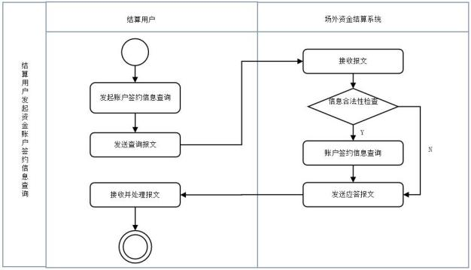

图 1 资金账户签约信息查询业务流程

6.1.1.2 逻辑分析
资金账户签约信息查询业务的逻辑分析流程，如图2所示：

JR/T 0273—2023

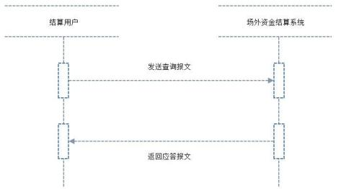
图 2 资金账户签约信息查询逻辑分析流程

6.1.2 资金账户签约状态查询

6.1.2.1 业务分析
一级资金账户与资金渠道账户的绑定关系会同步保存在各资金渠道，结算用户向场外资金结算 系统查询某一绑定关系在各资金渠道是否存在。
结算用户端发起“资金账户签约状态查询”请求，场外资金结算系统收到请求后，检查一级资 金账户等信息的合法性。若检查通过，则进行业务处理并返回查询结果，否则，直接拒绝服务请求。
资金账户签约状态查询业务流程如图3所示：
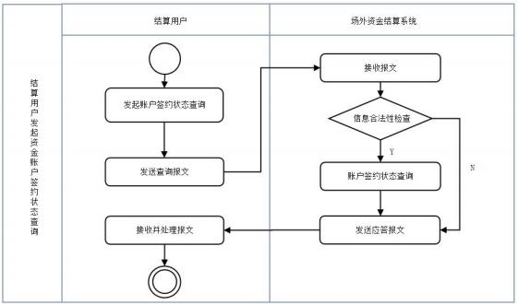
图 3 资金账户签约状态查询业务流程

6.1.2.2 逻辑分析

JR/T 0273—2023
资金账户签约状态查询业务的逻辑分析流程，如图4所示：
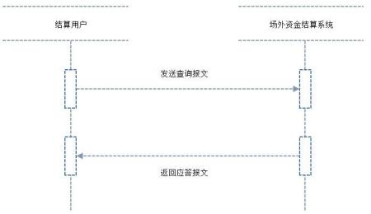
图 4 资金账户签约状态查询逻辑分析流程

6.1.3 账户关系查询

6.1.3.1 业务分析
结算用户向场外资金结算系统查询一级资金账户与一级产品账户的绑定关系。
结算用户端发起“账户关系查询”请求，场外资金结算系统收到请求后，检查一级资金账户等 信息的合法性。若检查通过，则进行业务处理并返回查询结果，否则，直接拒绝服务请求。
账户关系查询业务流程如图5所示：
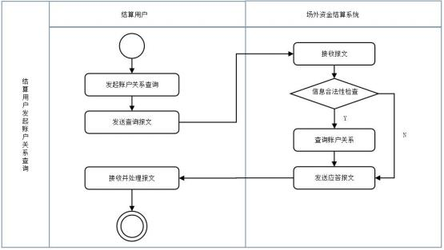

图 5 账户关系查询业务流程

6.1.3.2 逻辑分析
账户关系查询业务的逻辑分析流程，如图6所示：

JR/T 0273—2023
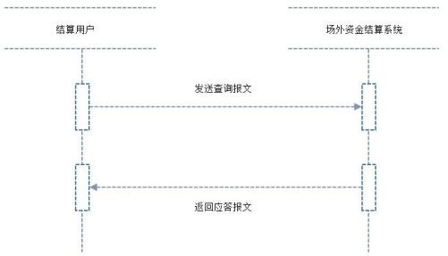
图 6 账户关系查询逻辑分析流程

6.2 资金转入转出

6.2.1 资金转出业务

6.2.1.1 业务分析
结算用户将结算资金从场外资金结算系统转出至资金渠道账户。
结算用户端发起“资金转入转出”请求，场外资金结算系统收到请求后，检查一级资金账户、账户 签约关系、账户余额等信息合法性，并返回应答报文。
若信息合法性检查通过，场外资金结算系统发送出金申请至资金渠道，收到资金渠道的处理结果后， 发送“业务通知”报文至结算用户端。
资金转出业务流程如图7所示：

JR/T 0273—2023
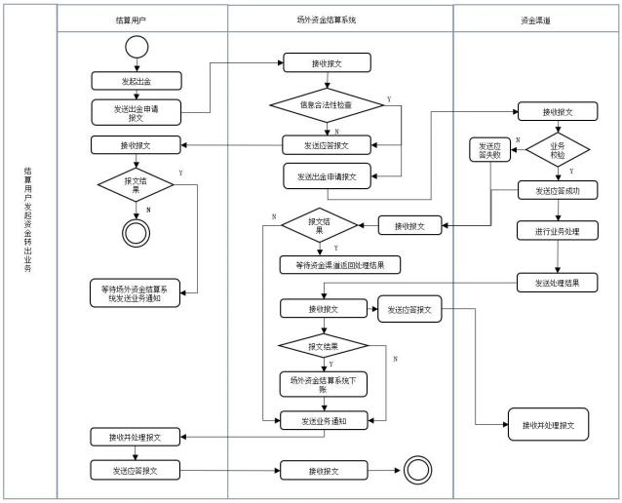
图 7 资金转出业务流程

6.2.1.2 逻辑分析
资金转出业务的逻辑分析流程，如图8所示：

JR/T 0273—2023
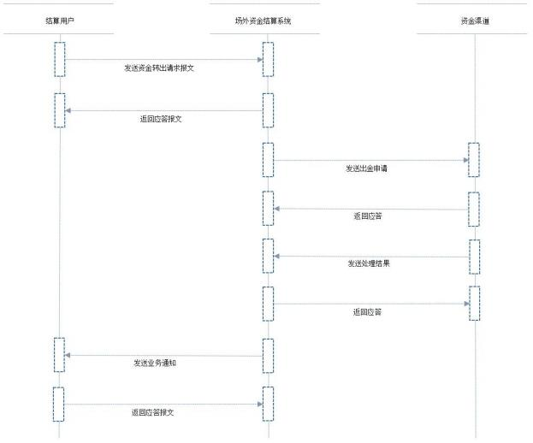
图 8 资金转出业务逻辑分析流程

6.2.2 资金转入业务 (线下汇款)

6.2.2.1 业务分析
结算用户通过线下汇款的方式，向场外资金结算系统入金。
结算用户端发起线下汇款，场外资金结算系统收到资金渠道的收款通知后，进行资金上账处理，并 发送“到账通知”至结算用户端。
资金转入业务流程如图9所示：

JR/T 0273—2023

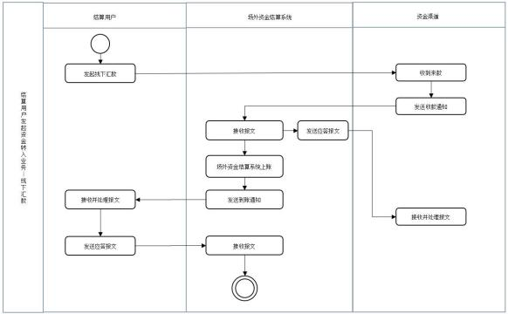

图 9 资金转入业务流程

6.2.2.2 逻辑分析
资金转入业务的逻辑分析流程，如图10所示：
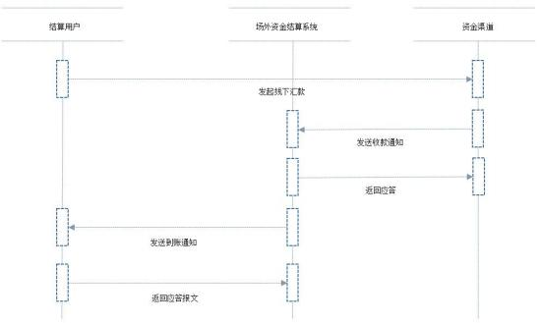
图 10 资金转入业务逻辑分析流程

6.2.3 资金转入转出状态查询

6.2.3.1 业务分析

JR/T 0273—2023
结算用户根据一级资金账户或业务流水号，向场外资金结算系统查询当日发起的资金转入转出业务 的执行状态。
结算用户端发起“资金转入转出状态查询”请求，场外资金结算系统收到请求后，检查一级资金账 户等信息的合法性。若检查通过，则进行业务处理并返回查询结果，否则，直接拒绝服务请求。本业务 不支持线下汇款的资金转入查询，线下汇款可通过资金变动明细查询处理状态。
资金转入转出状态查询业务流程如图11所示：
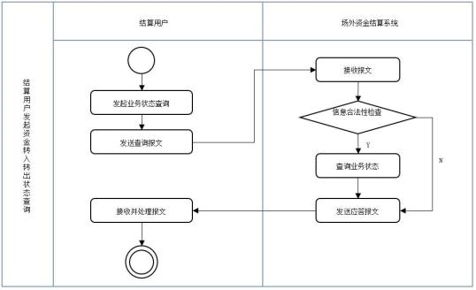
图 11 资金转入转出状态查询业务流程

6.2.3.2 逻辑分析
资金转入转出状态查询的逻辑分析流程，如图12所示：
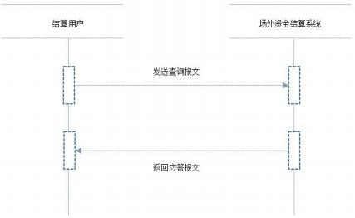
图 12 资金转入转出状态查询逻辑分析流程

6.3 资金业务查询

JR/T 0273—2023

6.3.1 账户实时余额查询

6.3.1.1 业务分析
结算用户向场外资金结算系统查询一级资金账户的实时余额。结算用户可以查询其所有或指定一级 资金账户的实时余额。
结算用户端发起“实时余额查询”请求，场外资金结算系统收到请求后，检查一级资金账户等信息 的合法性。若检查通过，则进行业务处理并返回查询结果，否则，直接拒绝服务请求。
账户实时余额查询业务流程如图13所示：
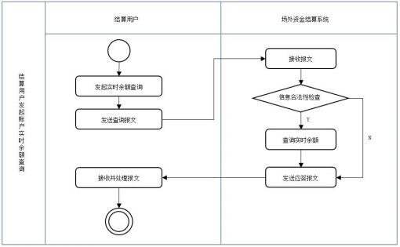

图 13 账户实时余额查询业务流程

6.3.1.2 逻辑分析
账户实时余额查询的逻辑分析流程，如图14所示：
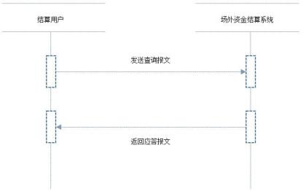
图 14 账户实时余额查询逻辑分析流程

JR/T 0273—2023

6.3.2 资金变动明细查询

6.3.2.1 业务分析
结算用户向场外资金结算系统实时查询指定一级资金账户的当日资金变动明细。
结算用户端发起“资金变动明细查询”请求，场外资金结算系统收到请求后，检查一级资金账 户等信息的合法性。若检查通过，则进行业务处理并返回查询结果，否则，直接拒绝服务请求。
资金变动明细查询业务流程如图15所示：
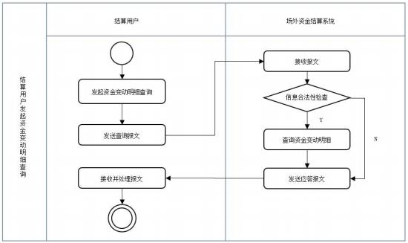
图 15 资金变动明细查询业务流程

6.3.2.2 逻辑分析
结算用户资金变动明细查询的逻辑分析流程，如图16所示：
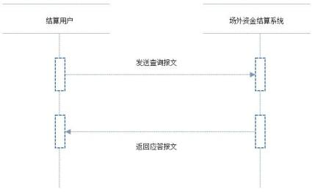
图 16 资金变动明细查询逻辑分析流程

JR/T 0273—2023

6.3.3 待交收数据查询 (按账户汇总)

6.3.3.1 业务分析
结算用户向场外资金结算系统查询一级资金账户的当日应收和应付总额。
结算用户端发起“待交收数据查询 (按账户汇总) ”请求，场外资金结算系统收到请求后，检 查一级资金账户等信息的合法性。若检查通过，则进行业务处理并返回查询结果，否则，直接拒绝 服务请求。
待交收数据查询 (按账户汇总) 业务流程如图17所示：
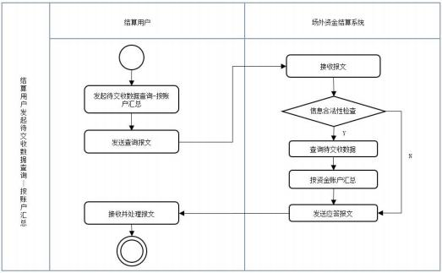
图 17 待交收数据查询 (按账户汇总) 业务流程

6.3.3.2 逻辑分析
待交收数据查询 (按账户汇总) 的逻辑分析流程，如图18所示：
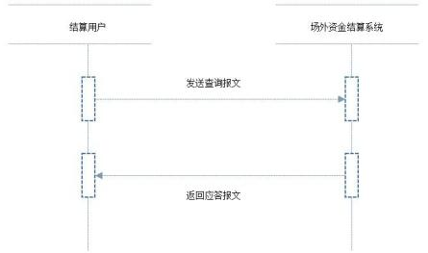
图 18 待交收数据查询 (按账户汇总) 逻辑分析流程

JR/T 0273—2023

6.3.4 待交收数据查询 (按业务汇总)

6.3.4.1 业务分析
结算用户向场外资金结算系统查询指定一级资金账户按业务类型汇总的当日应收和应付总额。
结算用户端发起“待交收数据查询 (按业务汇总) ”请求，场外资金结算系统收到请求后，检 查一级资金账户等信息的合法性。若检查通过，则进行业务处理并返回查询结果，否则，直接拒绝 服务请求。
待交收数据查询 (按业务汇总) 业务流程如图19所示：
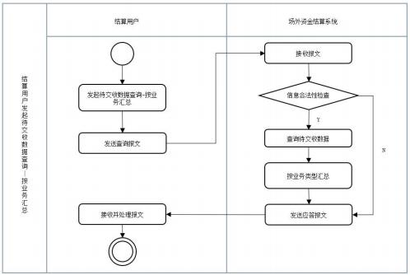

图 19 待交收数据查询 (按业务汇总) 业务流程

6.3.4.2 逻辑分析
待交收数据查询 (按业务汇总) 的逻辑分析流程，如图20所示：
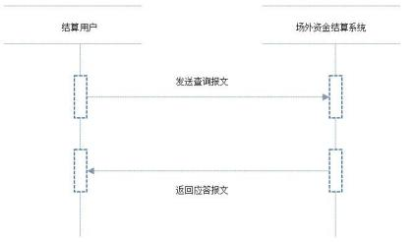
图 20 待交收数据查询 (按业务汇总) 逻辑分析流程

JR/T 0273—2023

6.3.5 待交收明细数据查询

6.3.5.1 业务分析
结算用户向场外资金结算系统查询指定一级资金账户的待交收明细数据。
结算用户端发起“待交收明细查询”请求，场外资金结算系统收到请求后，检查一级资金账户等信 息的合法性。若检查通过，则进行业务处理并返回查询结果，否则，直接拒绝服务请求。已完成交收的 数据可以通过结算用户资金变动明细查询。
待交收明细数据查询业务流程如图21所示：
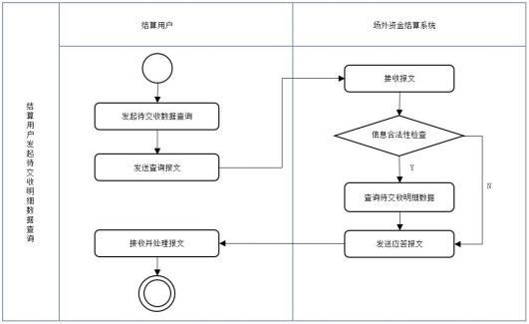
图 21 待交收明细数据查询业务流程

6.3.5.2 逻辑分析
待交收明细数据查询的逻辑分析流程，如图22所示：
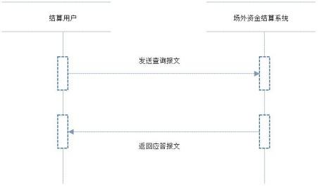
图 22 待交收明细数据查询逻辑分析流程

JR/T 0273—2023

6.3.6 违约数据查询

6.3.6.1 业务分析
结算用户向场外资金结算系统查询指定一级资金账户的资金交收违约情况。
结算用户端发起“违约明细查询”请求，场外资金结算系统收到请求后，检查一级资金账户等 信息的合法性。若检查通过，则进行业务处理并返回查询结果，否则，直接拒绝服务请求。
违约数据查询业务流程如图23所示：
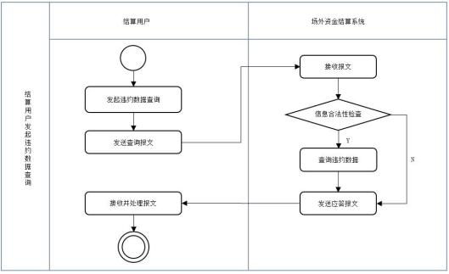
图 23 违约数据查询业务流程

6.3.6.2 逻辑分析
违约明细查询的逻辑分析流程，如图24所示：
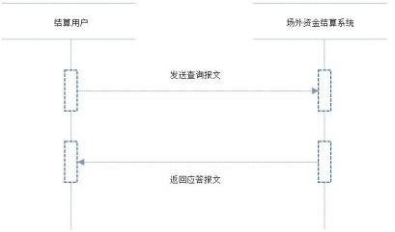
图 24 违约明细查询逻辑分析流程

7 消息接口

JR/T 0273—2023

7.1 账户业务查询

7.1.1 资金账户签约信息查询请求
结算用户向场外资金结算系统查询一级资金账户绑定的所有资金渠道账户，包括结算用户的商业银 行账户、代收付资金账户等。
结算用户业务系统向场外资金结算系统发送“资金账户签约信息查询”请求，具体内容见表1。
表 1 资金账户签约信息查询请求

Tag | 域名 | 域描述 | 必填 | 类型 | 备注
— | 标准消息头 | — | Y | — | MsgType=UF313
11 | ClOrdID | 结算用户申报单编号 | Y | C(24) | 应保证唯一性
19035 | CashAccount | 一级资金账户编码 | Y | String | 结算用户只能查询属于本机构的一级  资金账户
19027 | AccountType | 账户类型代码 | Y | Int | —
— | 标准消息尾 | — | Y | — | —
使用规则：
结算用户申报单编号 (11) 是结算用户为每笔申报单分配的编号，在有效申报日期内唯一，编码规 则为“用户代码+日期+自定义编号”。其中，用户代码是场外资金结算系统为结算用户分配的 3 位或 5 位结算码， 日期格式为 YYYYMMDD， 自定义编号长度为 9 位。

7.1.2 资金账户签约信息查询应答
场外资金结算系统向结算用户业务系统发送“资金账户签约信息查询”应答，具体内容见表 2。
表 2 资金账户签约信息查询应答
Tag | 域名 | 域描述 | 必填 | 类型 | 备注
— | 标准消息头 | — | Y | — | MsgType=UF314
11 | ClOrdID | 结算用户申报单编  号 | Y | C(24) | 应保证唯一性
19035 | CashAccount | 一级资金账户编码 | Y | String | —

19202 | CashAccountName |  | 一级资金账户名称 | Y | C(50) | —
268 | NoMDEntries |  | 查询结果总笔数 | Y | NumInGroup | —
> | 19037 | BankAccount | 资金渠道账户编码 | N | String | —
> | 19029 | BankAccountN  ame | 资金渠道账户名称 | N | C(100) | —
> | 19203 | CNAPSCode | 大额行号 | N | C(12) | —
> | 19036 | BankCode | 资金渠道编码 | N | C(4) | —

JR/T 0273—2023

表 2 资金账户签约信息查询应答 (续)

Tag | 域名 |  | 域描述 | 必填 | 类型 | 备注
> | 1920  4 | BankBranchName | 资金渠道名称 | N | String | —
58 | Text |  | 错误说明文本 | N | C(60) | —
567 | TradSesStatusRejReaso  n |  | 消息错误码 | N | Int | —
— | 标准消息尾 |  | — | Y | — | —
使用规则：
一级资金账户可绑定多个银行账户，所以应答报文可能是多笔记录。

7.1.3 资金账户签约状态查询请求
一级资金账户与指定银行账户的绑定关系会同步保存在各资金渠道，结算用户通过场外资金结算系 统查询某一绑定关系在各资金渠道是否存在。
结算用户业务系统向场外资金结算系统发送“资金账户签约状态查询”请求，具体内容见表3。
表 3 资金账户签约状态查询请求

Tag | 域名 | 域描述 | 必填 | 类型 | 备注
— | 标准消息头 | — | Y | — | MsgType=UF315
11 | ClOrdID | 结算用户申报单编号 | Y | C(24) | 应保证唯一性
19035 | CashAccount | 一级资金账户编码 | Y | String | 结算用户只能查询属于本机构  的一级资金账户
19027 | AccountType | 账户类型代码 | Y | Int | —
19037 | BankAccount | 资金渠道账户编码 | Y | String | —
— | 标准消息尾 | — | Y | — | —

7.1.4 资金账户签约状态查询应答
以上内容仅为本文档的试下载部分，为可阅读页数的一半内容。如要下载或阅读全文，请访问：https://d.book118.com/475242141231011120

